Муниципальное казённое дошкольное образовательное учреждение
Детский сад «Светлячок»

Конспект непрерывной образовательной деятельности по теме: «Растение – живое существо»
Старшая группа «Колокольчик»
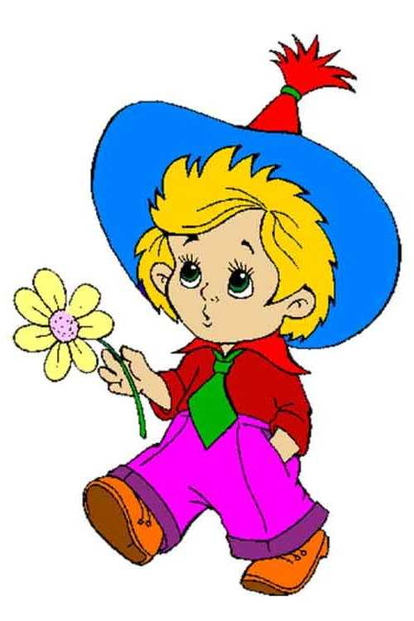

Воспитатель I квалификационной
категории:
Дудорова Т.С.

с. Мильково
2018 г.
Цель: формирование представлений детей о том, как питаются растения

Задачи:
Образовательные:
- познакомить детей с ярусами смешанного леса;
- уточнить и расширить представление детей о лесе;
- дать детям представления о том, что растение питается через корни;
- учить делать выводы в ходе экспериментальной деятельности;
- учить схематично фиксировать опыты.
Развивающая:
- развивать у детей интерес к познанию природы;
- развивать связную речь;
Воспитательная:
- формировать навыки сотрудничества взаимодействия, интереса, доброжелательности, ответственности, любви и бережного отношения к природе.
Предварительная работа:
Дети сажали лук, семена бобов, учились за ними ухаживать, поливать, отмечали изменения, в росте и развитии, ставили ветки деревьев в воду, провели эксперимент с листьями салата и подкрашенной водой.
Оборудование: интерактивная доска, мультимедиа.
Для опыта: веточка дерева с имитируемыми корнями, ветка дерева с натуральными корнями, емкость с подкрашенной водой, влажные салфетки, схема с изображением растения для фиксации опыта, стаканы с землей, палочки, стаканы с водой.
Ход образовательной деятельности:
- Ребята, вы сегодня такие все живые, веселые, что мне захотелось поиграть с вами в игру «живое не живое». (В кругу).
- Вам нужно определить, что относиться к живой и неживой природе
(Камень, горы, река, дерево, мышь, кукла, мяч, стул, цветок)
(на экране появляется Незнайка)(слайд 1)
Незнайка: Здравствуйте, ребята, во что вы тут играете.
Я услышал, что вы сказали, что цветок живой. Как это он живой, вы вот живые, и бегаете, прыгаете, веселые, а цветок, как он может быть живым? У него нет ног, нет рук и бегать он не умеет.
Воспитатель: Ребята, а давайте докажем Незнайке, что все растения относятся к живым существам. Скажите, люди, какой профессии занимаются изучением природы?
Дети: экологи
Воспитатель: правильно. Чтобы доказать Незнайке, что все растения – живые, мы сегодня станем настоящими экологами.
Проходите в наш зал экспериментов, садитесь на стулья.
А для этого мы вспомним с вами, что мы проводили опыт, как растения впитывают воду и питательные вещества на примере листьев салата. Давайте посмотрим как это было. (на экране фото эксперимента)(Слайд 2)
А сейчас, посмотрите, что произошло с листьями.
(воспитатель показывает покрашенные листья)
Дети: они покрасились и впитали всю воду.
Воспитатель: правильно они впитали в себя подкрашенную воду. Так же растения получают питательные вещества.
Воспитатель: ребята, а какой опыт еще мы можем вспомним, когда растение питается водой.
Дети: когда ставили ветки в воду
Воспитатель: правильно. (вытаскивает веточку из вазы а на ней корни)
Дети: на ней появились корни
Воспитатель: правильно, если растение долго стоит в воде у него появляется корни и его можно посадить в землю. И тогда оно будет расти.
(появляется Незнайка)(Слайд 3)
Незнайка: О, я знаю, где много растений растет в земле. В лесу, мне показывал Лесовичок, вот посмотрите.
(на экране появляется картинка этажи леса)(Слайд 4)
Воспитатель: ребята, посмотрите. Что это?
Дети: лес, многоэтажный дом.
Воспитатель: что находиться на первом этаже?
Дети: трава цветы, кусты
Воспитатель: На втором? На третьем?...
Воспитатель: что находится в подвале?
Дети: в подвале находятся корни
Воспитатель: может ли растение жить без корней?
Дети: нет, не может, оно питается с помощью корней
(появляется картинка движение питательных веществ вверх по растению)(Слайд 5)
Воспитатель: вот сейчас мы и докажем это как настоящие экологи. А для этого нам нужно пройти в лабораторию. Берем стулья и садимся за столы.
Надевайте свои лабораторные шапочки.
Давайте повторим правила поведения в лаборатории.
- Нельзя баловаться
- Нельзя трогать ничего, без разрешения профессора
- Нельзя ничего брать в рот.
- После окончания экспериментов убрать лабораторный стол.

I опыт
Воспитатель: посмотрите, у вас на столах лежат веточки с белыми корнями, тарелочки с подкрашенной водой, нам нужно опустить веточку в подкрашенную воду и посмотреть, как будут подниматься питательные вещества.
Дети: вода поднялась по корням вверх.
У вас на столах лежат схемы с изображением дерева. Покажите, с помощью красной линии как питательные вещества поднимаются вверх от корней до самого верха растения. (один ребенок работает у мольберта, остальные за столами)

II опыт
Воспитатель: а теперь посмотрите, у нас есть еще одна веточка с корнями
Как вы думаете, что нужно с ней сделать?
Дети: посадить в землю.
Воспитатель: правильно. Для этого надо сделать лунку, посадить дерево, закапать, полить.(показывает воспитатель)
Сейчас мы с вами рассчитаемся на веточки и цветы. Веточки будут делать лунку, цветы – сажать веточку в землю и закапывать. Тот, кто делал лунку - поливает.
Воспитатель: скажите, для чего мы посадили веточку в землю?
Дети: посадили веточку в землю, для того чтобы она росла.
Воспитатель: зачем нужно сажать растения в землю
Дети: чтобы они росли и питались от корней
Воспитатель: Незнайка, ты теперь понял, что растения – это живая природа.
Незнайка: понял. Спасибо, ребята, что доказали мне, растения тоже умеют питаться, расти, дышать. До свидания.
Воспитатель: что для вас было сегодня самым интересным, сложным.
Незнайка оставляет раскраску цветок, дети раскрашивают по своему желанию и наклеивают на баночку.

